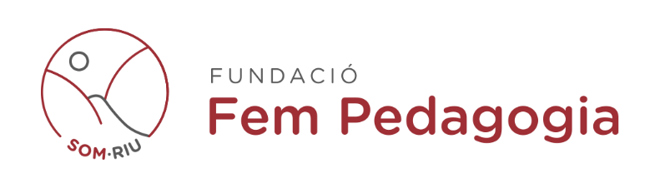
Beques Fundació Fem Pedagogia – Convocatòria 2026

Full de sol·licitud
Aquest document s’haurà d’emplenar a ordinador.

- Dades personals
Nom

Cognoms

Data de naixement

Adreça

Codi postal |  | Localitat
Telèfon

E-mail

DNI o NIE

- Estudis
Estudis cursats i aprovats (curs 2025-2026)

Nom del Centre de Formació de persones Adultes

Adreça del centre

Codi postal |  | Localitat
Telèfon

E-mail

Participació en el programa d’orientació GPS a un futur millor | Has participat en el programa d’orientació GPS a un futur millor?  SÍ No
Estudis a cursar durant 2026-2027

Nom del centre

Adreça

Codi postal |  | Localitat
Telèfon

E-mail

Beques Fundació Fem Pedagogia 2026
Selecciona la categoria de beca amb la família professional corresponent a la teva candidatura

Alfonso Martínez Blanes (Formació Professional de Disseny i Arts)
Arts plàstiques i disseny
Arts escèniques
Música
Dansa
Imatge i so
Arts gràfiques
Edificació i obra civil
Electricitat i electrònica
Magdalena Oliveras Tabuas (Formació Professional de Ciències Naturals i la Salut)
Activitats físiques i esportives
Agrària
Indústries alimentàries
Química
Sanitat
Seguretat i medi ambient
Imatge personal
Energia i aigua
Florentina Martínez Serrá (Formació Professional de Ciències Socials)
Administració i gestió
Comerç i màrqueting
Hoteleria i turisme
Serveis socioculturals i a la comunitat

- Dades de familiars residents al mateix domicili
NIF | Nom i cognoms | Data de naixement | Situació laboral*
☐ Residència fora de l’àmbit familiar (centre d’acollida, pis tutelat...). Marcant aquesta casella s’està exempt/a d’omplir les dades de familiars. NO marquis aquesta casella si vius sol/a de manera independent.
*Situació laboral: estudiant, ocupat/da, aturat/da, invalidesa, jubilat/da, altres (especificar).

- Carta de motivació
Escriu les raons per les quals consideres que la Fundació Fem Pedagogia hauria d’atorgar-te la beca que l’entitat ofereix (per exemple: situació econòmica i laboral actual...).

- Documentació
Documentació que acompanya la sol·licitud
Fotocòpia del DNI o NIE
Document acreditatiu d’haver cursat els estudis cursats en el Centre de Formació de persones Adultes durant el 2025-2026
Document acreditatiu d’haver formalitzat la prematriculació a estudis post-obligatoris oficials

Documentació a lliurar si s’ha estat acceptat/da en un centre de formació per cursar estudis post-obligatoris oficials durant el curs 2026-2027
Document acreditatiu d’haver estat acceptat/da en un centre de formació per cursar estudis post-obligatoris oficials durant el curs 2026-2027 i del preu de la matrícula.

SI us plau, indica com has tingut coneixement d’aquesta beca:
Centre de Formació de persones Adultes
WhatsApp del programa GPS
Per un conegut o una coneguda
Altres (especificar)

- Compromís adquirit
En el cas que se’m concedeixi la beca que demano amb la presentació d’aquesta sol·licitud, em comprometo a finalitzar el curs 2025-2026 en el centre formatiu en el que es faci efectiu el pagament de la matrícula. Si no l’acabo, em comprometo a retornar l’import de la matrícula a la Fundació Fem Pedagogia en un període de dos anys a partir de la data en què abandoni els estudis. Accepto que la Fundació Fem Pedagogia verifiqui amb el centre formatiu on m’hagi matriculat que he assistit a les classes durant tot el curs lectiu.

Sí, em comprometo No em comprometo

- Formalització de la sol·licitud
L’imprès de la sol·licitud ha de ser completat correctament, sense modificar res del text original i lliurat, juntament amb la documentació requerida, dins el termini establert en la convocatòria de beques de la Fundació Fem Pedagogia.
La sol·licitud i la documentació es lliuraran en format PDF i per correu electrònic a l’adreça del Centre de Formació de persones Adultes.
Si la sol·licitud no està emplenada en la seva totalitat i de forma correcta, es desestimarà.

A _____________________________, a _____ de _____________ de 2027

Signatura de la persona sol·licitant

D’acord amb la Llei Orgànica 15/1999, de 13 de desembre, de Protecció de Dades de Caràcter Personal, t’informem que les teves dades podran ser incorporades a un Fitxer de persones sol·licitants d’Ajudes a l’estudi de la Fundació Fem Pedagogia amb la finalitat de gestionar i oferir informació sobre les sol·licituds de les ajudes i sobre activitats i serveis que pugui oferir l’esmentada fundació. Amb la signatura d’aquest document dones consentiment expressament que les dades puguin ser cedides al Centre de Formació de persones Adultes on has estudiat, entitat que col·labora en la gestió de les Ajudes a l’estudi. A més, en cas que se’t concedeixi l’Ajuda a l’estudi, autoritzes a la Fundació Fem Pedagogia a publicar el teu nom, imatge i veu en diferents mitjans, inclosa la pàgina web, amb la finalitat de donar-hi difusió.

Si tens alguna pregunta o dubte, si us plau, escriu un correu a: marta.sl@fempedagogia.net

